
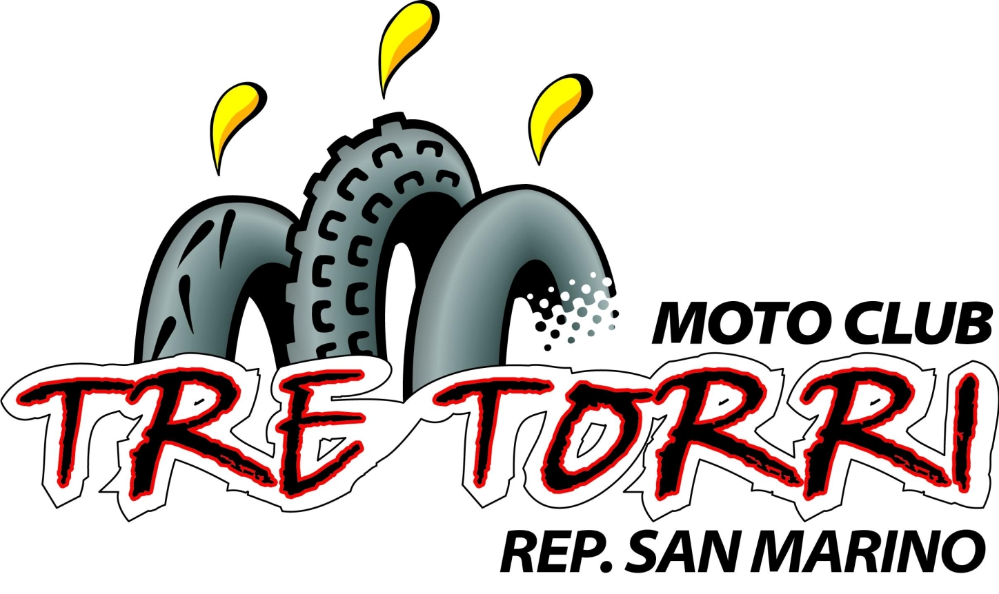

Comunicato urgente

Si conferma che la data di effettuazione dell’ultima prova del TCS è in programma per il 16 ottobre ’16

Organizzazione Moto Club Tre Torri (San Marino)

Area partenza Crossodromo Baldasserona
Strada Genghe di Atto, 63 - 47893 Borgo Maggiore (Repubblica di San Marino)

Cenno storico:
http://www.duepassinelmistero.com/SMarinoII.htm

INFORMAZIONI

MOTO CLUB Tre Torri
Info: Tel. e Fax 0549 997650 (Officina Giardi)
E-Mail: adele.tonnini@gmail.com

Dove dormire
Hotel da Lino - Borgo Maggiore tel. 0549903975 (vicino alla funivia x il centro storico)
Hotel Rossi Domagnano tel.0549902263
Grand Hotel primavera- Borgo Maggiore tel. 0549902007
Hotel Best Western - Serravalle tel. 0549900190
Hotel il Monte - Serravalle tel. 0549904056
Hotel San Marino Idesign- San Marino tel. 0549997298

ISCRIZIONI TCS
On line su www.trialfmi.it
iscrizioni.tcs@federmoto.it

